|  |  |
| --- | --- |
| **Gerb-BMSTU_01** | **Министерство науки и высшего образования Российской Федерации**  Калужский филиал  федерального государственного бюджетного  образовательного учреждения высшего образования  ***«Московский государственный технический университет имени Н.Э. Баумана (национальный исследовательский университет)»***  ***(КФ МГТУ им. Н.Э. Баумана)*** |

|  |  |
| --- | --- |
| **ФАКУЛЬТЕТ** | **ИУК «Информатика и управление»** |
| **КАФЕДРА** | **ИУК4 «Программное обеспечение ЭВМ,** |
| **информационные технологии»** | |

**Лабораторная работа №2**

**«Технология виртуализации»**

**ДИСЦИПЛИНА: «Облачные технологии»**

|  |  |  |  |  |  |  |
| --- | --- | --- | --- | --- | --- | --- |
| Выполнил: студент гр. ИУК4-82Б | |  |  | ( | Сафронов Н.С. | ) |
|  |  |  | (подпись) |  | (Ф.И.О.) |  |
| Проверил: | |  |  | ( | Амеличев Г.Э. | ) |
|  |  |  | (подпись) |  | (Ф.И.О.) |  |

|  |  |
| --- | --- |
| Дата сдачи (защиты):  Результаты сдачи (защиты): | |
|  | - Балльная оценка:  - Оценка: |

Калуга, 2024

**Цель работы:** практическое освоение технологии виртуализации на примере создания виртуальной машины с помощью приложения VirtualBox фирмы IBM.

**Постановка задачи**

1. Произвести инсталляцию гостевой операционной системы в соответствии со своим вариантом.

2. Создать общую папку для обмена данными с хостовой операционной системой.

3. Получить доступ к своему аккаунту в Microsoft из гостевой операционной системы.

4. Оформить отчет по лабораторной работе, используя приложение Word.

5. Отчет разместить на OneDrive и на своей личной странице в интернет, предоставив преподавателю возможность для их просмотра.

Вариант 3: CentOS, 2048 MB, VHD.

**Результаты выполнения работы**

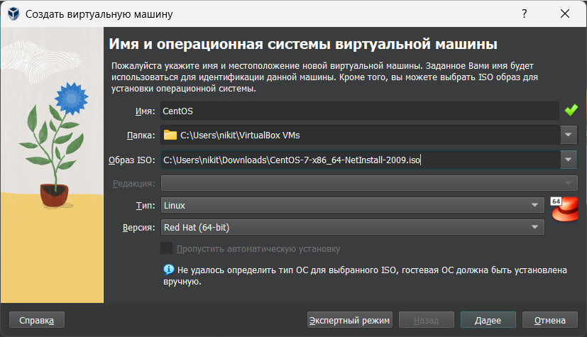

**Рисунок 1 –** Создание виртуальной машины

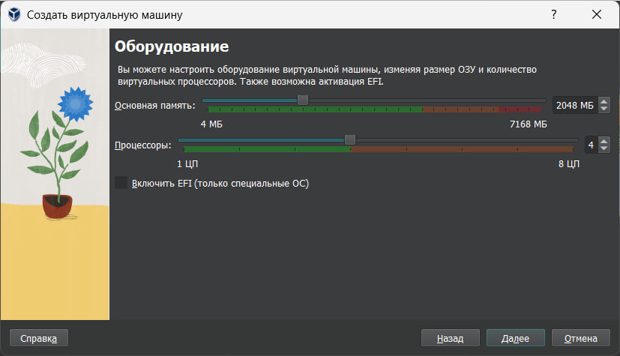

**Рисунок 2 –** Настройки оборудования виртуальной машины

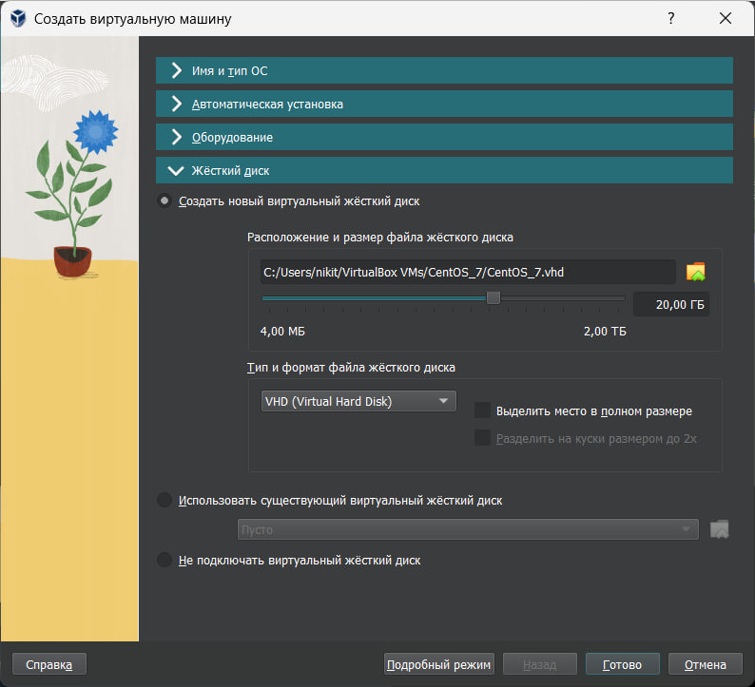

**Рисунок 3 –** Настройки создаваемого жёсткого диска

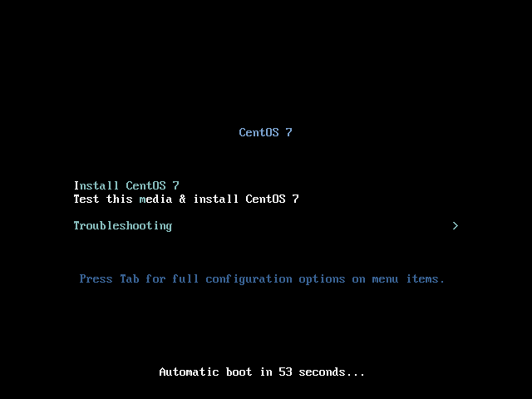

**Рисунок 4 –** Запуск установки CentOS

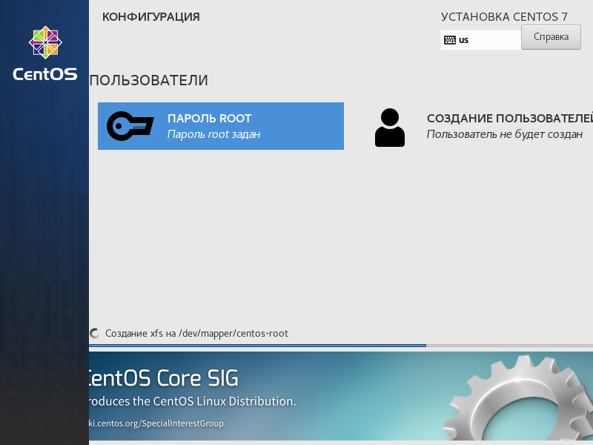

**Рисунок 5 –** Процесс установки CentOS

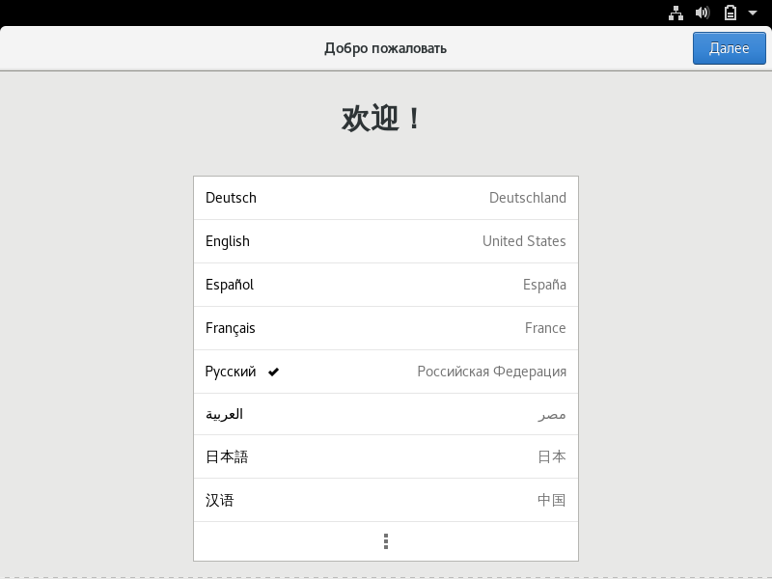

**Рисунок 6 –** Запущенная система CentOS

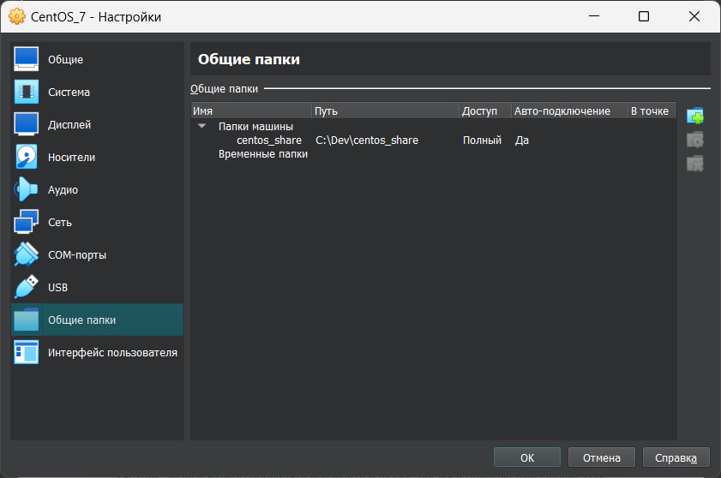

**Рисунок 7 –** Созданные общие папки в VirtualBox

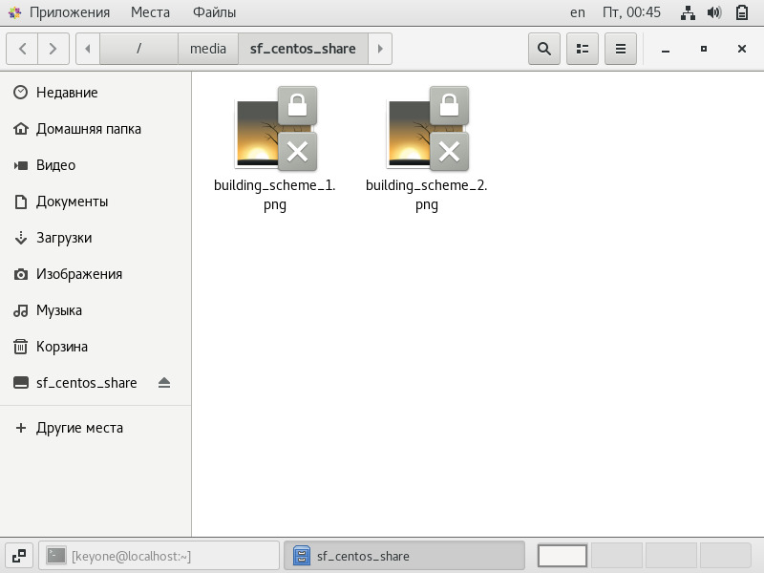

**Рисунок 8 –** Открытая на гостевой системе общая папка

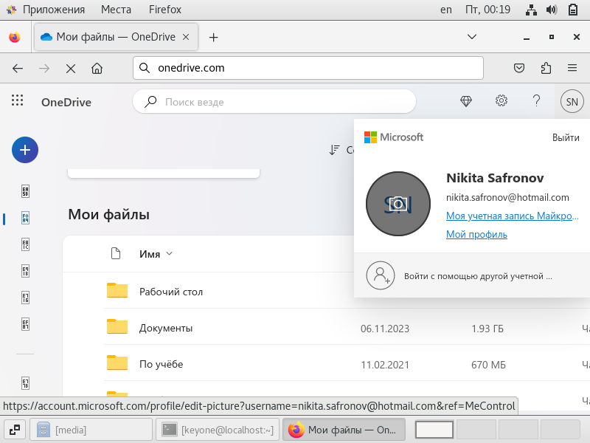

**Рисунок 9 –** Вход в OneDrive с гостевой системы

**Вывод:** в ходе выполнения лабораторной работы была практически освоена технологии виртуализации на примере создания виртуальной машины с помощью приложения VirtualBox фирмы IBM.